**Описание: Описание: Описание: Описание: 333_1.jpg** ***ПРОФСОЮЗ РАБОТНИКОВ НАРОДНОГО ОБРАЗОВАНИЯ РОССИИ***

***ПОЛЕВСКАЯ ГОРОДСКАЯ ОРГАНИЗАЦИЯ ПРОФСОЮЗА (17 октября 2022)***

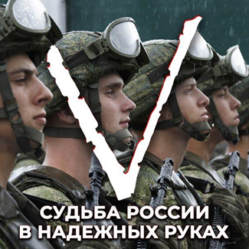*Сегодня 17 октября заканчивается Акция, объявленная*

*18 сентября Полевской городской организацией профессионального союза работников образования РФ «Мы с Вами! Победа будет за нами».*

*Ход акции регулярно освещался в информационных сообщениях Городского комитет Профсоюза.*

*Подводим итоги :*

*В сборе комплектов термобелья, теплых носок, перчаток, лекарственных препаратов и нижнего белья приняли участие коллективы работников образовательных учреждений Полевского городского округа :*

*13 школ, 13 дошкольных учреждений, ЦРТ им. Н.Е. Бобровой, Полевской многопрофильный техникум им. Назарова, ГБУ СО «Полевская школа».*

*Более 1500 работников образования. То, что это делалось от чистого сердца, с мыслями о тех ребятах, которые сейчас нас защищают. Дают возможность мирно трудиться, учитель детей ,думать о будущем.*

*Мы будем ждать! С Победою вернитесь!  
Мы соберём гостей, на стол накроем*

*Мы знаем, что вернётесь вы героями,  
Настанет мир и будет мирной жизнь...*

*Приготовлено к отправке 165 комплектов термобелья на общую сумму-198 000 рублей, носки -350 пар на сумму 24 500 рублей, перчатки 30 пар-на общую сумму -15 000 рублей, трусов -100 штук -7000 рублей, медикаментов- 26000 рублей, дезинфицирующих средств и мыла -3000 рублей, влажные салфетки-3400 рублей, продукты – на сумму – 5000 рублей, фляжки походные - на общую сумм 45 000 рублей. Общая сумма составляет* ***326 000 рублей.*** *19 октября запланирована отправка помощи в г. Екатеринбург, ул.Хохрякова ,9 ,ОНФ.*

Akzuf*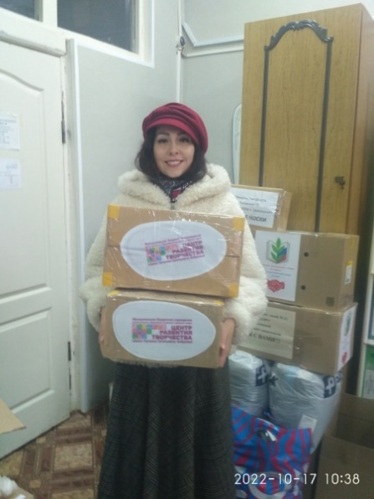* *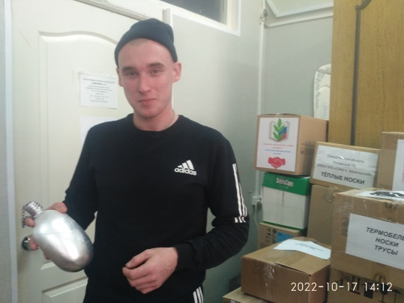* 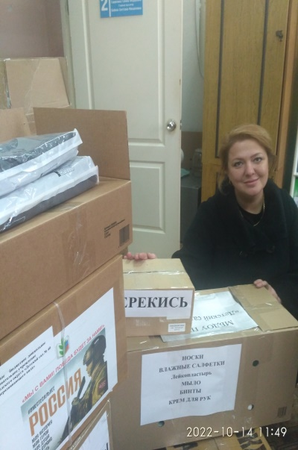

*Армейские фляжки для воды приобрели и предоставили для отправки нашим воинам*

*работники ГАУПО СО « Полевской многопрофильный техникум им. Назарова». Молодцы , спасибо всем участникам Акции! Ждем видеоотчет ОНФ по движению нашей помощи в подразделения действующей армии.*